ХXIII ОБЛАСТНОЙ ДЕТСКИЙ
ПАСХАЛЬНЫЙ ФЕСТИВАЛЬ

Пусть в этот день,
Красивый, добрый,
В душе сияет радость вновь,
И целый мир вокруг наполнят
Надежда, вера и любовь!
И пусть летит благою вестью:
Воистину Христос Воскресе!
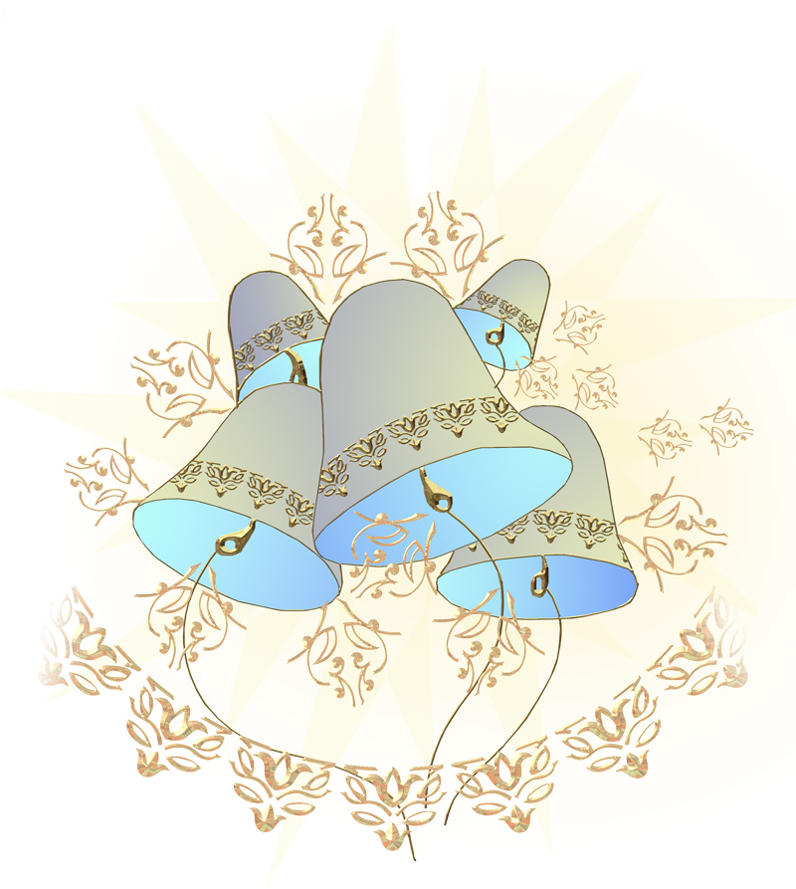

ОБЛАСТНАЯ ЗАОЧНАЯ
ПАСХАЛЬНАЯ ОЛИМПИАДА

2026 год
1. Распредели слова в два столбика Дела Великого поста и пасхальные традиции
Дела Великого поста | Традиции пасхальные
Ликование, воздержание в пище, приготовление куличей, поздравления, скромность в поведении, крашение яиц, украшение дома, тишина, радостные песнопения, игры и веселия, катание яиц с горки.

2. Разгадай кроссворд
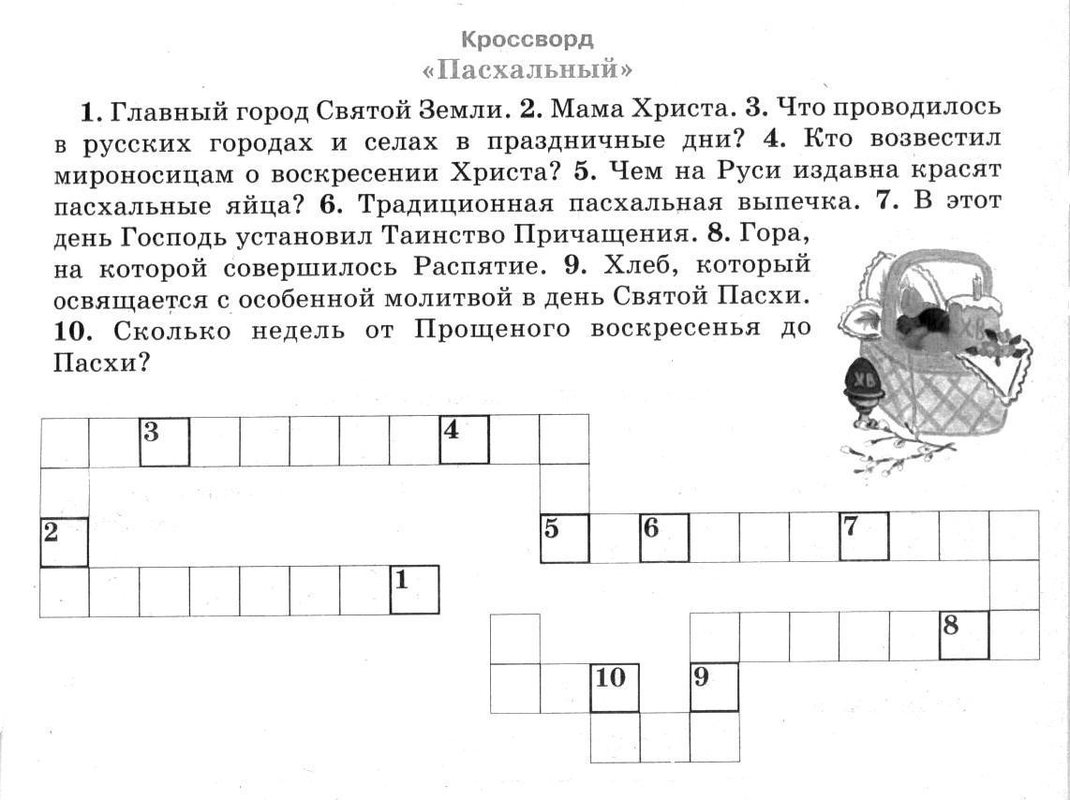

3. Допиши слово
Почему по всей земле радость и веселие? –
Потому, что празднуем Христово ________________

Ангел возвестил: скажите всем скорее,
Что Христос Воскрес, всех встретит в _____________
А потом пришли ко Гробу, тоже очень рано
Два апостола, то были Петр с ___________________
Вход во Гроб Господень стража охраняла,
Ангела увидев, в страхе _______________
Ангел белоснежный, вид его – как пламень,
Приступил ко Гробу, отвалить чтоб _________________
Вскоре – средь учеников Бога видим мы, -
Не было там только апостола _______________
Фоме - через неделю, и всем ученикам
Вновь Господь явился и сказал: ____________________
Солнышко играет, и щебечут птички,
Украшение стола – красные ________________
Весть о Воскресении поведав, подарила
Яичко – символ жизни – Мария ____________________
А яичко стало красным, в чудо чтоб поверил
Римский император по имени _____________________
Напекли хозяюшки к празднику в печи
Пышные, румяные чудо- ______________ !
Праздников всех Праздник, Чудо из чудес,
Всех вас поздравляю! Ведь ХРИСТОС ВОСКРЕС!

4. Что символизирует красный цвет пасхального яйца?
А. солнечный свет
Б. кровь Христа;
В. алый рассвет
Г. праздничный наряд

5.Вспомните церковнославянскую азбуку, расшифруйте и запишите слова:

А. покойрцыазземлядобронашижекакоер ______________________________
Б. людиижетвердоукрцыглагольиюсмалый _____________________________
В. онтвердоестьчервьестьсловотвердоведион ___________________________

6. Слово “Пасха” восходит к древнееврейскому глаголу “passah”.
Укажите его значение:
А. красить;
Б. радоваться;
В. говорить;
Г. проходить.

7 .На Святой неделе проводился на Руси обряд катания яиц, в котором с удовольствием принимали участие дети. Какое значение имел этот обряд?
А. наделить землю плодородием;
Б. придать себе здоровья;
В. разбогатеть;
Г. развить меткость

8. Творческое задание
Христос Воскресе! Что это за чудесные слова! Как от них изменяется все вокруг нас и в нас самих. В этих словах и победная весть, и призыв к радости, и приветствие любви, и пожелание мира.
Напишите стихотворение или рассказ о том, как ты и твои близкие отмечают Пасху!

